Classe de Terminale STMG GF Aix en Provence, le 06/11/2014

**NOM** :

|  |  |
| --- | --- |
| NOTE : | COMMENTAIRE : |

**D.S N°2 – CHAP 2-3**

(1H30 NOTE SUR 60 points - Coef 3)

**QUESTIONS DE COURS (10 points)**

**1/ Quelles sont les deux principales branches de la comptabilité ? Quelles sont leurs principales caractéristiques ?**

**2/ Faire correspondre les définitions aux documents par des flèches**

|  |  |  |
| --- | --- | --- |
| *definitions* |  | *documents* |
| C'est un document obligatoire destiné à supporter l’enregistrement chronologique de chacune des opérations comptables. | **GRAND LIVRE** |
| Il s’agit de flux d’information qui vont servir de moyens de preuve et de support à l’analyse comptable (Facture, chèques, documents bancaires, quittances, lettres de change, bulletins de salaires etc...) | **JOURNAL** |
| Toutes les écritures enregistrées au journal sont reportées dans ce document qui regroupe l'ensemble des comptes (représentés sous forme d'un T.) | **COMPTE DE RESULTAT** |
| C'est un document récapitulatif des cumuls des mouvements et des soldes des comptes de l’entreprise classés dans l’ordre du plan comptable général (de 1 à 7). Elle permet de vérifier l’égalité TOTAL DEBIT = TOTAL CREDIT. Elle est établie au moins une fois par mois | **BILAN** |
| Il s'agit d'un document de synthèse composé d'un actif et d'un passif photographie du patrimoine de l’entreprise | **PIECES COMPTABLES** |
| Il s'agit d'un document de synthèse regroupant les classes qui permet de determiner le résultat de l’entreprise (benefice ou perte) au cours de l’exercice ecoulé. | **BALANCE** |

**3/ Reconstituer l’ordre précis dans lequel travaille le comptable à l'aide d'un schéma.**



**(5 PTS)**

**1/ Principe comptable qui prévoit que toute opération réalisée par l’entreprise avec un partenaire donne lieu a deux flux de sens contraire et de même valeur (total débits = total crédit).** ……………………….………………

**2/ Présenter des comptes exacts sans chercher à dissimuler des pertes éventuelles ou a les reporter dans le temps correspond au Principe de .**

**🞏 d honneteté**

**🞏 de fidélité et de sincérité des comptes**

**🞏 de transparence des comptes**

**3/ Situation qui désigne le fait qu’un compte bancaire a un solde inférieur à zéro.** ………………..………………

**4/ Le solde d’un compte est** ………………..………………  **lorsque le TOTAL DEBIT est supérieur au TOTAL DES CREDITS**

**5/ Le solde d’un compte est** ………………..………………  **lorsque le TOTAL DEBIT est égal au TOTAL DES CREDITS**

**6/ Lorsque le flux réel est enregistré au DEBIT chez le client il est enregistré au** ………………..………………  **chez son fournisseur tandis que le flux financier est enregistré au** ………………..………………  **chez le client et au** ………………..………………  **chez son fournisseur en vertu du principe de** ………………..………………  **des comptes**

**DOSSIER 1 : JOURNAL GRAND LIVRE SOLDE CREANCE DETTE (30 points)**

**L’entreprise « AIRNESS » qui commercialise de T shirt est Crée le 01/01/14 :**

Le 02/01/14  : Les associes apportent un capital de 20 000 € déposé en banque. (**déjà enregistré**)

Le 03/01/14  : Retrait de 150 € de la banque afin d’alimenter la caisse en espèces . Bordereau 123

Le 04/01/14 : Acquisition d’un ordinateur pour 1000 €. Règlement au comptant par Cheque 0000001.Fact 453

Le 04/01/14 : Acquisition d’un vehicule de transport €. 10 000 € . Facture 251

Règlement immédiat 2000 € par Cheque 0000002.

Le solde restant du 8000 € sera reglé à Renault fin janvier

Le 05/01/14 : Achat de marchandises pour 1250 €. Règlement prévu au fournisseur le 15/01/14 FACT 473

Le 14/01/14 : Facture de publicité (annonce dans Aix Hebdo) 50 €. Règlement immédiat en espèces. Ticket de Caisse 976

Le 08/01/14 : Vente de marchandises de la journée : 550 € . Règlement en espèces : 150 €. Chèques 400 €. Fact 654

Le 10/01/14  : Ventes de marchandises à un client important : 2000 €. Règlement prévu le 31/01/14. Fact 291

Le 15/01/14 : Règlement de la facture du 05/01/14 au fournisseur. Chèque 000003 . 1250 €.

Le 16/01/14 : Facture OR6567 Orange 75 €. Règlement prévu le 31/01/14.

Le 19/01/14 : Emprunt souscrit auprès de la Banque 5000 €. Cette somme étant mise à disposition immédiatement sur le compte bancaire. Vir 294

**Travail à faire**:

1/ Quelle différence faites-vous entre une entreprise commerciale, industrielle et de service ?

2/ Passer les écritures ci-dessus au journal **ANNEXE 1** puis reportez les au grand Livre **ANNEXE 2**

3/ Après avoir calculer le solde de chacun des comptes déterminer :

- Le montant des dettes

- Le montant des créances

- L’argent disponible (trésorerie) qui regroupe la banque et la caisse

- Le montant total des ventes

**DOSSIER 2 :** **ENJEUX DE LA NORMALISATION FINANCIERE (15 PTS)**

Vous disposez de l’annexe 3.

**TRAVAIL A FAIRE** :

**1/ Présentez l’organisme normalisateur cité dans le document.**

**2/ Quel est l’organisme chargé de la normalisation en France ?**

**3/ Les entreprises françaises sont-elles toutes obligées de présenter leurs comptes selon les normes IFRS ? Depuis quand ?**

**4/ Dans quel contexte les normes IFRS ont-elles été créées ?**

**5/ Quels sont les objectifs des normes IFRS ?**

Vous disposez de l’annexe 4.

**7/ Précisez si les entreprises présentées dans l’annexe 4 sont tenues d’appliquer le cadre comptable français et/ou international. Justifiez.**

**ANNEXE 1 JOURNAL**

|  |  |  |  |  |
| --- | --- | --- | --- | --- |
| N° DE COMPTE | | INTITULES | DEBIT | CREDIT |
|  |  | 02/01/2014 |  |  |
| 512 |  | BANQUE | 20000 |  |
|  | 101 | CAPITAL |  | 20000 |
|  |  | APPORT DES ACTIONNAIRES |  |  |
|  |  |  |  |  |
|  |  |  |  |  |
|  |  |  |  |  |
|  |  |  |  |  |
|  |  |  |  |  |
|  |  |  |  |  |
|  |  |  |  |  |
|  |  |  |  |  |
|  |  |  |  |  |
|  |  |  |  |  |
|  |  |  |  |  |
|  |  |  |  |  |
|  |  |  |  |  |
|  |  |  |  |  |
|  |  |  |  |  |
|  |  |  |  |  |
|  |  |  |  |  |
|  |  |  |  |  |
|  |  |  |  |  |
|  |  |  |  |  |
|  |  |  |  |  |
|  |  |  |  |  |
|  |  |  |  |  |
|  |  |  |  |  |
|  |  |  |  |  |
|  |  |  |  |  |
|  |  |  |  |  |
|  |  |  |  |  |
|  |  |  |  |  |
|  |  |  |  |  |
|  |  |  |  |  |
|  |  |  |  |  |
|  |  |  |  |  |
|  |  |  |  |  |
|  |  |  |  |  |
|  |  |  |  |  |
|  |  |  |  |  |
|  |  |  |  |  |
|  |  |  |  |  |
|  |  |  |  |  |
|  |  |  |  |  |
|  |  |  |  |  |
|  |  |  |  |  |
|  |  |  |  |  |
|  |  | TOTAUX |  |  |

**ANNEXE 2 GRAND LIVRE DE L’ENTREPRISE AIRNESS**

D 101000 CAPITAL C D 164000 EMPRUNT C D 218300 Matériel de bureau C

|  |  |  |  |  |  |  |  |
| --- | --- | --- | --- | --- | --- | --- | --- |
|  | 20000 |  |  |  |  |  |  |

D 401 FOURNISSEURS C D 411000 CLIENTS C D 530000 CAISSE C

|  |  |  |  |  |  |  |  |
| --- | --- | --- | --- | --- | --- | --- | --- |
|  |  |  |  |  |  |  |  |

D 512 000 BANQUE C D 607000 Achat marchandises C D 626 frais postaux et de télécoms C

|  |  |  |  |  |  |  |  |
| --- | --- | --- | --- | --- | --- | --- | --- |
| 20 000 |  |  |  |  |  |  |  |

D 6231 Publicité C D707000 Vente de marchandises C D 218200 Matériel de transport C

|  |  |  |  |  |  |  |  |
| --- | --- | --- | --- | --- | --- | --- | --- |
|  |  |  |  |  |  |  |  |

ANNEXE 3. LES NORMES IFRS

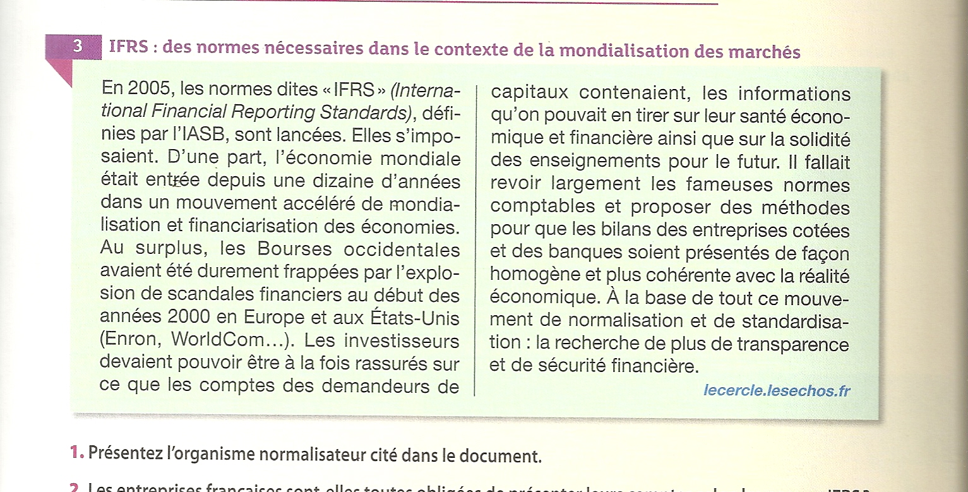

ANNEXE 4. ENTREPRISE DONT LA COMPTABILITE

EST TENUE PAR LE CABINET « EXPERTSUP’ »

